7 «В» класс
Дата | № урока | Предмет | Учитель | Тема урока | Задание
09.02., 11.02. | 1,2 | Логопедия | Черноусова Светлана Евгеньевна  WhatsApp, Viber  89122226199  Эл. почта karmen350@mail.ru | Составление небольших рассказов по сюжетной картине. | Выполнить пальчиковую гимнастику  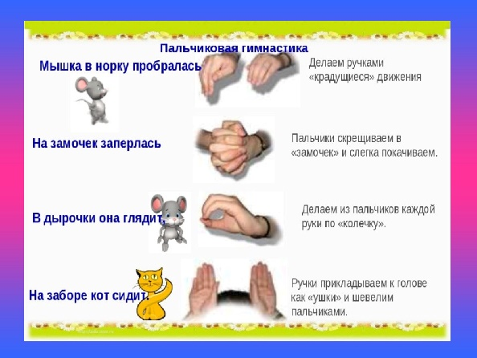  Составить рассказ по картинке  